Аналитическая справка по проведению Единого родительского дня,
приуроченного к Году защитника Отечества и 80-летия Победы в Великой Отечественной войне

В соответствии с планом работы управления образования, письмом Министерства образования и науки Пермского края от 30.10.2025 № 26-36-вн-1811, с целью социальной активности, связанной с патриотическим воспитанием, просветительского информирования родителей (законных представителей) детей дошкольного возраста с 17 по 24 ноября 2025 года в дошкольных организациях Ординского муниципального округа в рамках Единого родительского дня по теме «Патриоты Родины своей» проведен ряд мероприятий.
Основное направление гражданско-патриотического воспитания дошкольников – содействовать формированию у ребенка личностной позиции наследника традиций и культуры, защитника Отечества и творца (созидателя), ответственного за будущее своей страны.
Задачи гражданско - патриотического воспитания в детских садах округа реализуются в полном объеме: воспитание любви к малой Родине и Отечеству, её народам, армии, культуре, искусству, социальным институтам; формирование любви к родному краю, родной природе, родному языку, культурному наследию своего народа; воспитание любви, уважения к своим национальным особенностям и чувства собственного достоинства как представителя своего народа.
Количество участников:
Образовательных  организаций | Детей | Педагогов | Родителей  (законных  представителей) | Иных участников
6 | 370 | 35 | 219 | 2

Краткий обзор современных интересных практик взаимодействия участников образовательных отношений (родители (законные представители), дети, педагоги) размещен с указанием ссылок на сайты данных организаций.
В течение недели родители имели возможность поучаствовать в мероприятиях образовательного, информационного и развлекательного характера, включиться вместе с ребенком в образовательный процесс дошкольного учреждения, обменяться опытом. В детских садах округа были проведены:
- познавательные викторины к 80-летию победы в Великой Отечественной войне «Мы помним! Мы гордимся! Мы наследуем!»;
- квест игра - игра для родителей «Пока мы едины – мы непобедимы!», «Патриоты Родины своей»;
- экскурсия в Ординский краеведческий музей - Зал боевой славы;
- литературный вечер семейного чтения «Читаем с мамой», посвященный чтению русских народных сказок;
- детско-родительские проекты «Русские солдаты в моей семье», «Моя Россия»;
- чтение стихов «Джалиловские чтения».
В результате проведенных мероприятий были созданы буклеты, памятки, стендовая информация для родителей.

Квест игра «Пока мы едины, мы непобедимы!»
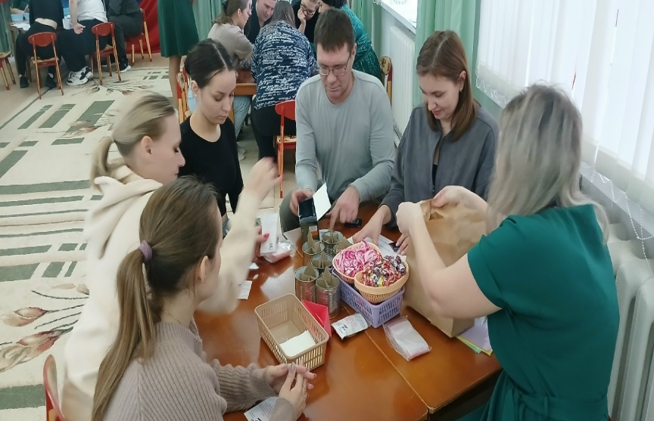
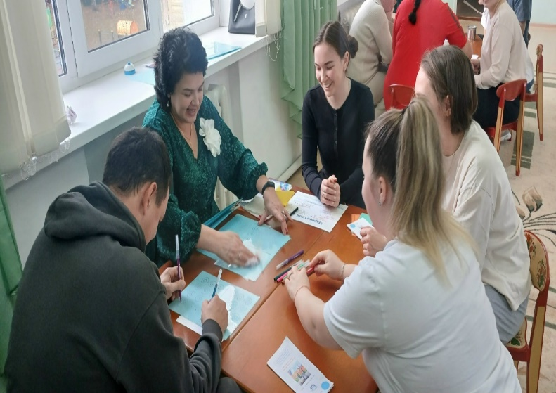
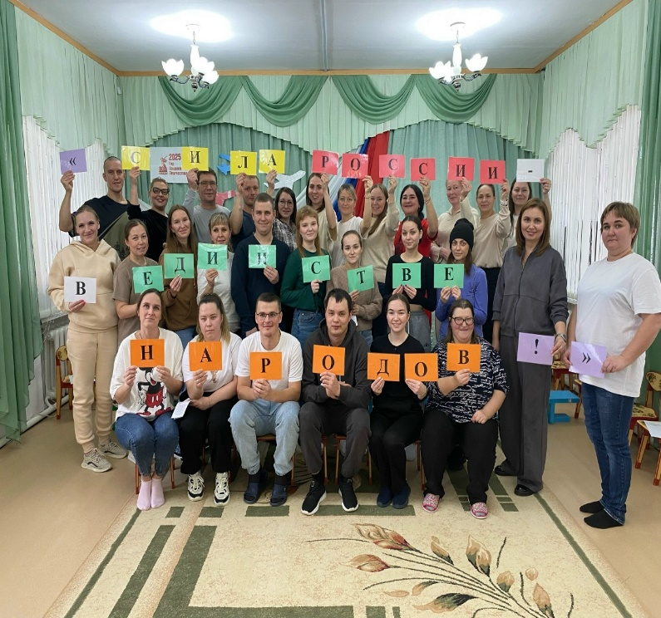
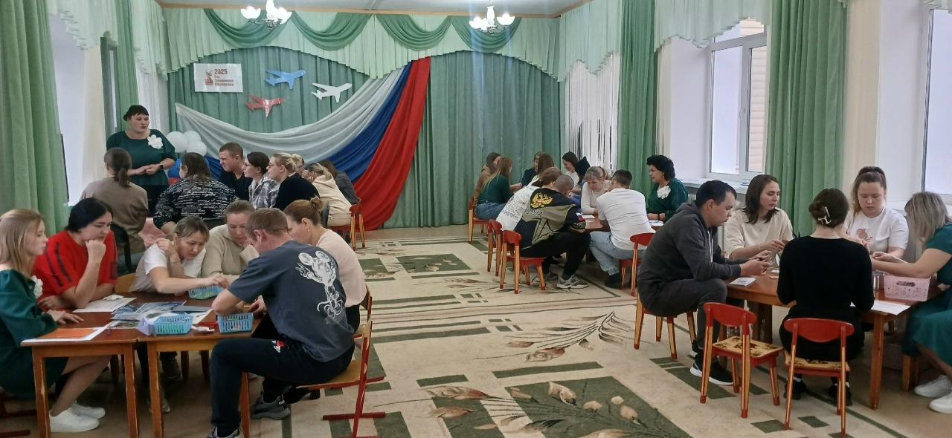

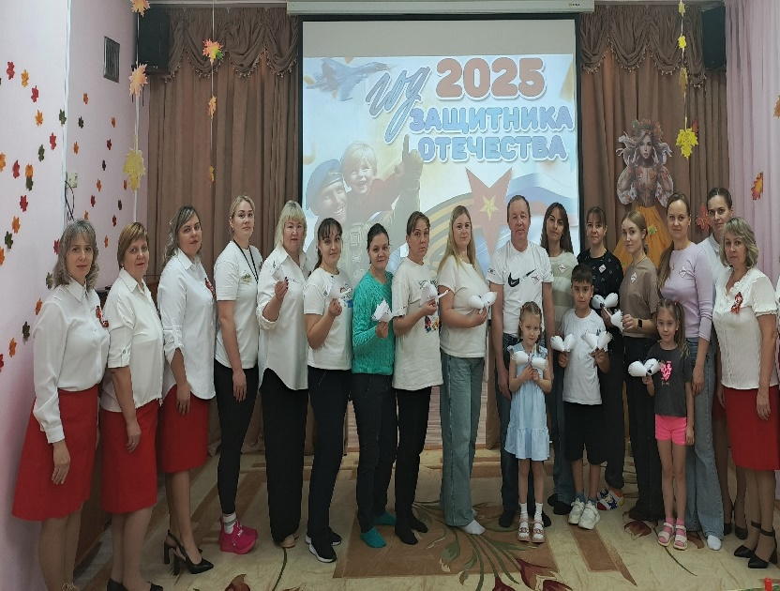
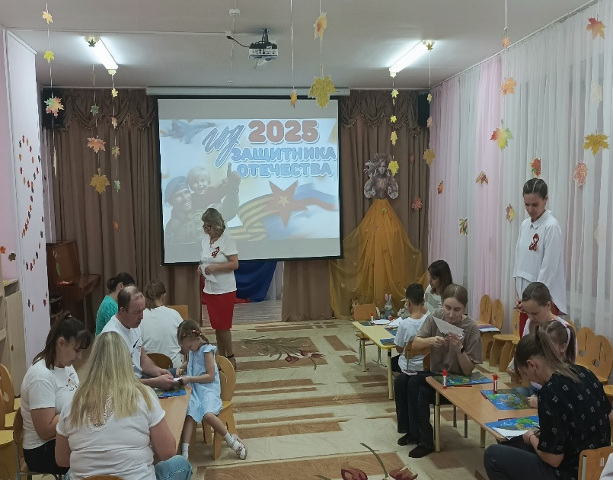
Квест игра «Патриоты Родины своей»
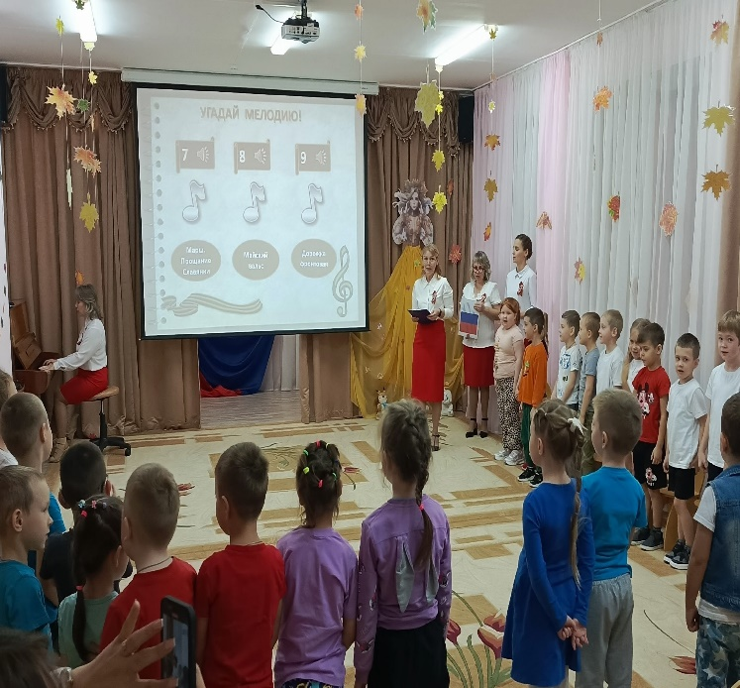
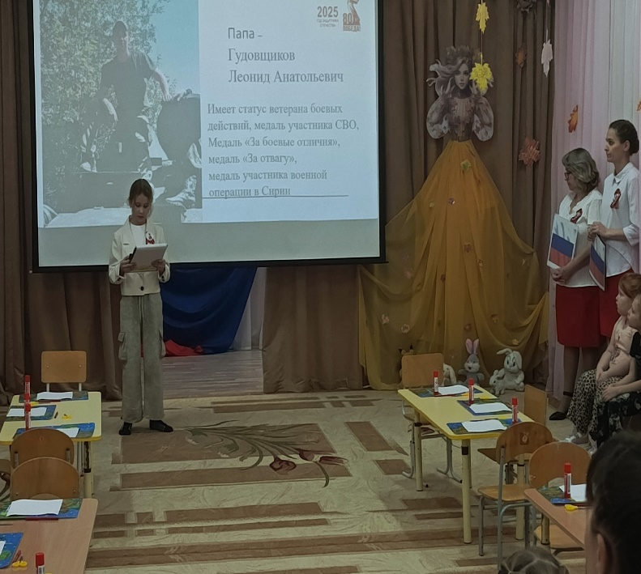

Посещение музея «Зал боевой славы»
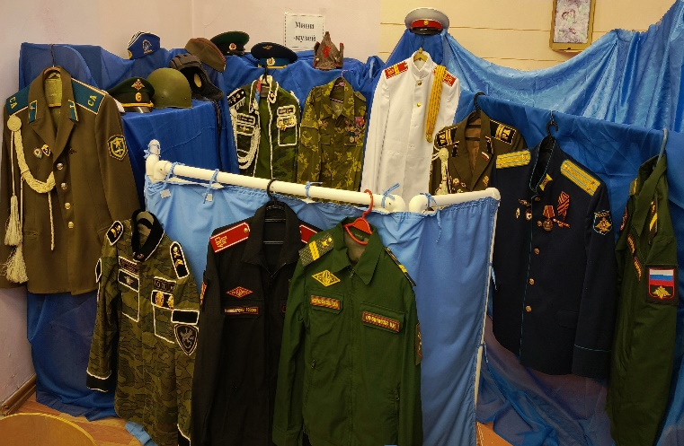
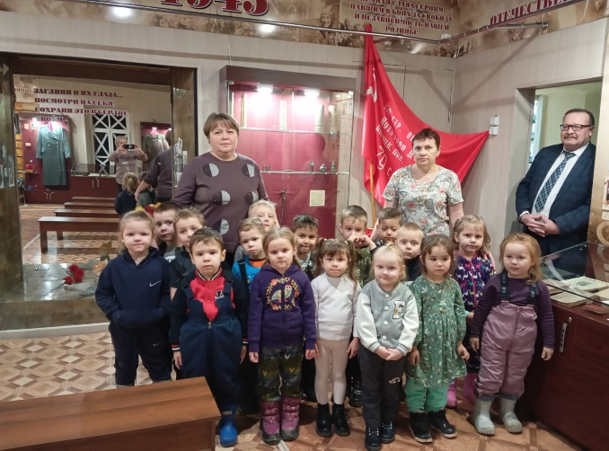

Проект «Русские солдаты в моей семье»
